**Oefentoets**

De huisartsenpraktijk

**Succes!**

**Informatie**

Tenzij iets anders vermeld wordt, is er sprake van normale situaties en gezonde organismen

Meerkeuzevragen Schrijf alleen de hoofdletter van het goede antwoord op.

**Opmerkingen:**

* Deze toets bestaat uit 21 vragen.
* Deze toets duurt 60 minuten
* Geef niet meer antwoorden (redenen, voorbeelden e.d.) dan er worden gevraagd.
* Als er bijvoorbeeld twee redenen gevraagd worden en je geeft meer dan twee redenen, worden alleen de eerste twee in de beoordeling meegeteld.
* Cijfer KT: (behaald aantal punten : 31) x 9 + 2
* Cijfer TH: (behaald aantal punten : 31) x 9 + 1
* Cijfer HV: (behaald aantal punten : 31) x 9 -2 (je kunt geen 10 halen op deze oefentoets met deze formule
* Totaal te behalen punten:

**Informatie bij de oefentoets**

De oefentoets is op TL/Havo niveau. Een toets bestaat uit 4 type vragen:

1. Reproductie: Dit zijn vragen die je letterlijk uit het boek kan leren. Als je het antwoord opzoekt in het boek staat het ergens.
2. T1: Dit zijn toepassingsvragen in bekende situaties. Deze vragen lijken veel op wat je al een keer hebt gedaan of hebt gezien.
3. T2: Dit zijn toepassingsvragen in onbekende situaties. Deze vragen heb je nog niet eerder gezien. Je moet verbanden leggen en je moet zelf bedenken wat je nodig hebt om de vraag te kunnen beantwoorden.
4. Inzicht: Dit zijn vragen waarbij je zelf iets moet toevoegen. Deze vragen heb je nog niet eerder gezien of geoefend. Ook wordt er in de vraag minder duidelijkheid gegeven over wat je moet doen. Je moet met de kennis die je hebt over het onderwerp vanuit nieuwe invalshoeken een vraag beantwoorden.

In de toetsen staat een R (reproductie) T1 (toepassen in bekende situaties) T2 (toepassen in onbekende situaties) en I (inzicht) bij de vraag. Aan de hand van je foute antwoorden kun je zien hoe goed je bij iedere type vraag de lesstof beheerst.

RTTI in toetsen van verschillende niveaus.

KT toetsen bevatten vooral reproductie en T1 vragen. Een deel van de toets bevat T2 vragen. Inzichtvragen komen niet of nauwelijks in de toets voor.

TH toetsen bevatten voor een groot deel reproductie en T1 vragen. In de TH toets komen ook een aantal T2 vragen voor en één of meerdere inzichtvragen. In een TH toets zitten ook vaak stukken tekst die je moet gebruiken om de vraag te beantwoorden.

HV toetsen bevatten in de onderbouw voor een deel reproductie en T1 vragen. Er komen ook veel T2 en meerdere inzichtvragen voor in de toets. Ook bevat een HV toets stukken tekst die je moet gebruiken om de vraag te beantwoorden. In de bovenbouw wordt het aantal T2 en inzichtvragen per leerjaar meer in de toets en krijg je steeds minder reproductie en T1 vragen in de toets.

Tips voor leren

Reproductie en toepassen in bekende situaties: leer de begrippenlijst. Zorg dat je weet wat de woorden betekenen. Bekijk afbeeldingen en leer onderdelen van de afbeeldingen uit je hoofd. Laat je overhoren door een klasgenoot of je ouders. Stel hierbij vooral vragen die letterlijk gaan over de tekst of stel vragen waarbij je een begrip moet uitleggen.

Toepassen in onbekende situaties en inzicht: Oefen de stof in veel verschillende situaties. Maak je huiswerkopdrachten en kijk ze na, oefen met een oefentoets of extra online oefeningen. Maak een mindmap waarin je zichtbaar maakt welke onderwerpen binnen de leerstof een verband hebben met elkaar en leg aan iemand uit hoe ze verband hebben met elkaar. Leg zoveel mogelijk in eigen woorden uit. Laat diegene die je overhoort de leerdoelen die vooraan in het theorieboek staan gebruiken. Gebruik bij een overhoring geen vragen die letterlijk vragen wat in de tekst staat. Stel vragen waarbij je moet uitleggen hoe iets is of werkt en hoe verschillende onderdelen samenwerken. Probeer je kennis te koppelen aan dingen die je om je heen ziet of die om je heen gebeuren. Probeer situaties aan iemand anders uit te leggen.

**Van cel tot stelsel**

1. Wat is een weefsel? (1 pt) (R)

Een groep cellen die dezelfde taak uitvoert noem je een weefsel.

1. Waaruit bestaat een orgaan? [1 pt] (R)

Een orgaan bestaat uit een groep weefsels met dezelfde taak.

1. Noem 3 orgaanstelsels en hun taak [3 pt] (R)

Voorbeelden:

1. Spijsverteringsstelsel: het verteren en opnemen van voedingsstoffen
2. Ademhalingsstelsel: Opnemen van zuurstof en afgeven van koolstofdioxide
3. Spierstelsel: Mogelijk maken van beweging

**Het spijsverteringsstelsel**

1. Ons voedsel kan onder andere glucose, vetten en mineralen bevatten.

Welke van deze stoffen worden verteerd? (1 pt) (R)

A Alleen vetten.

B Alleen glucose en vetten.

C Alleen glucose en mineralen.

D Glucose, vetten en mineralen.

1. Sommige stoffen hebben als functie het versnellen van scheikundige reacties in het lichaam. Hoe worden deze stoffen genoemd? (1 pt) (T1)

A Enzymen.

B Verteringsproducten.

C Verteringssappen.

D Voedingsstoffen.

Bekijk onderstaande afbeelding

1. In de afbeelding is de peristaltiek in een deel van het darmkanaal schematisch getekend. Zijn op plaats 1 de kringspieren in de wand van het darmkanaal ontspannen of samengetrokken? En hoe zit het op die plaats met de lengtespieren? (1 pt) (T1)

A De kringspieren en de lengtespieren zijn allebei ontspannen.

B De kringspieren zijn ontspannen en de lengtespieren zijn samengetrokken.

C De kringspieren zijn samengetrokken en de lengtespieren zijn ontspannen.

D De kringspieren en de lengtespieren zijn allebei samengetrokken.

1. Welk verteringssap komt in de darmen bij het voedsel? [1 pt] (R)

A alvleessap

B darmsap

C maagsap

D speeksel

Bekijk onderstaande afbeelding.

1. In de afbeelding zie je een schematische tekening van het verteringsstelsel.

a Benoem de nummers 2, 6, 9, en 11 [3 pt] (T2)

2: Slokdarm

6: Dunne darm

9: Dunne darm

11: Endeldarm

b Hoe heet het verteringssap dat nummer 8 maakt? [2 pt] (T2)

Nummer 8 is de alvleesklier en die maakt alvleessap.

**Het ademhalingsstelsel**

1. In onderstaande afbeelding zie je het ademhalingsstelsel. Geef de naam van nummer 1, 3 en 6. (2 pt) (T2)

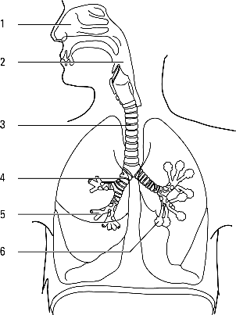

1. Neusholte

3. Luchtpijp

6. Longblaasje

Bekijk onderstaande afbeelding.

1. Welk nummer geeft de plaats aan waar ingeademde lucht het eerst terechtkomt? (1 pt) (T1)

A Nummer 1.

B Nummer 2.

C Nummer 3.

D geen van beide

1. Bekijk de tekening van het longblaasje. [3 pt]

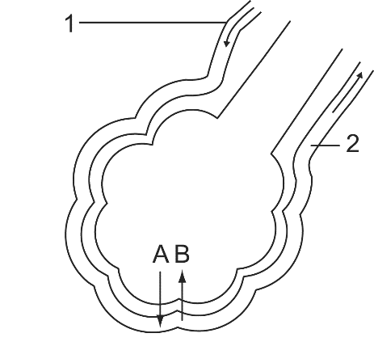

**a** Op plaats 2 in de tekening van het longblaasje bevat het bloed *meer / minder* koolstofdioxide dan op plaats 1.(1 pt) (T2)

Vanaf kant 1 wordt het bloed uit het lichaam naar het longblaasje vervoert. Dit bloed bevat veel koolstofdioxide dat als afvalstof is vrijgekomen tijdens de verbranding in de cellen. De koolstofdioxide (stof B) wordt door het bloed aan het longblaasje afgegeven. Je ademt de koolstofdioxide weer uit.

**b** Je ligt een avondje lekker op de bank tv te kijken. Stof B wordt meer/minder. (1 pt) (T2)

Als je relaxt op de bank ligt vertraagd je ademhaling en verbranding, omdat de hoeveelheid energie die je nodig hebt minder is. Er komt minder koolstofdioxide vrij doordat er minder verbranding is.

Een docent vraagt aan drie leerlingen hoe het komt dat de gaswisseling in de longen snel kan plaatsvinden.

Rachel antwoordt: ‘Doordat alle longblaasje samen een groot oppervlak hebben.’

Sandra antwoordt: ‘Doordat de longblaasjes een dunne wand hebben.’

Tanja antwoordt: ‘Doordat de lucht in de longblaasjes snel stroomt.’

1. Welke leerling geeft, of welke leerlingen geven een goed antwoord op de vraag van de docent? (1 pt) (T2)

A Alleen Rachel.

B Alleen Sandra.

C Alleen Tanja.

D Alleen Rachel en Sandra.

E Alleen Rachel en Tanja.

F Alleen Sandra en Tanja.

Pim en Ellen bereiden samen een spreekbeurt voor over de verbranding in een auto en in een mens. Zij bedenken samen een aantal overeenkomsten en verschillen die ze willen behandelen in hun spreekbeurt.

1. Pim zegt: ‘Bij een auto komt koolstofdioxide vrij en bij een mens ook.’

Ellen zegt: ‘Bij een auto kan de verbranding stoppen, bijvoorbeeld als de motor uit is. Bij de mens gaat de verbranding ook door als hij slaapt.’

Wie doet, of wie doen een juiste uitspraak? (1 pt) (T2)

A Zowel Pim als Ellen.

B Alleen Pim.

C Alleen Ellen.

D Geen van beiden.

**Het bloedvatenstelsel**

Bekijk onderstaande afbeelding.

1. Hoe heet de vloeistof tussen de bloedcellen? (R) (1 pt)

Bloedplasma

1. Welke bloedcel vervoert zuurstof? (R) (1 pt)

Rode bloedcellen (P wordt op de toets niet goed gerekend, je moet de naam kennen.)

Bekijk onderstaande afbeelding.

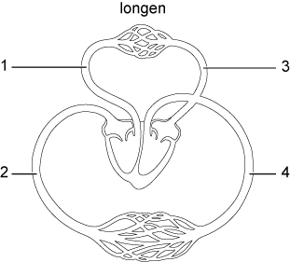

1. Bloedvat 1 is een bloedvat in de kleine bloedsomloop. Bevat dit bloedvat veel of weinig zuurstof? (1 pt) (T2)

Weinig zuurstof.

Je ziet dat het bloedvat uit een kamer in het hart komt. De kamers pompen het bloed het lichaam in. Dit bloedvat gaat dus vanaf het hart naar de longen toe. In de longen wordt er zuurstof opgenomen in het bloed.

1. Bij welke bloedsomloop hoort bloedvat 4? (1 pt) (T2)

Grote bloedsomloop.

Ook dit bloedvat komt vanuit een kamer. Hij loopt dus van het hart af het lichaam in. Je ziet dat dit bloedvat naar het lichaam loopt. De grote bloedsomloop gaat vanaf het hart naar het lichaam weer terug naar het hart. De kleine bloedsomloop gaat vanaf het hart naar de longen weer terug naar het hart.

In onderstaande afbeelding zie je verschillende soorten bloedvaten. De stroomrichting van het bloed is met twee pijlen aangegeven.

1. Met welk nummer is een slagader aangegeven? (1 pt) (T2)

A Met nummer 1.

B Met nummer 2.

C Met nummer 3

Je kunt zien dat het bloed richting de haarvaten (midden loopt) Een slagader gaat altijd vanaf het hart naar haarvaten toe. Aders lopen van haarvaten af weer terug naar het hart. De meeste slagaders zijn zuurstofrijk (uitzondering de longslagader). Zuurstofrijk bloed wordt in de biologie met rood aangegeven. Je kunt in de ader als je goed kijkt kleppen zien. Een ader bevat kleppen en een slagader niet.

1. Hoe noem je de bloedvaten met kleppen van je bloedsomloop? (1 pt) (R)
2. Slagaders
3. Aders
4. Haarvaten

In onderstaande afbeelding zie je de dubbele bloedsomloop van de mens.

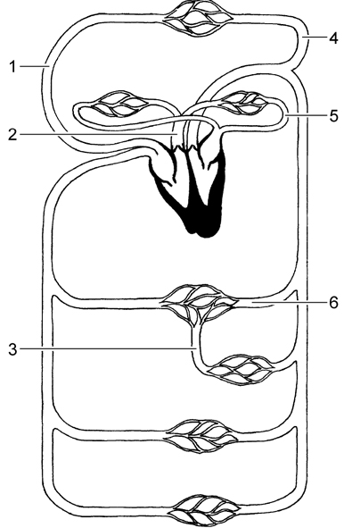

1. Kleur de bloedvaten met zuurstofrijk bloed rood. (2 pt) (T2)

Bloedvat 4, 6 en 5 moet gekleurd zijn. 1 pt aftrek per niet gekleurd bloedvat.

Andere bloedvaten die gekleurd zijn is 1 pt aftrek per bloedvat.

Bv 2 is wel gekleurd en 5 niet = 0 punten.

Alles is goed gekleurd en 3 is ook gekleurd = 1 pt

Peter is een enthousiaste snorkelaar. Met zijn snorkel en duikbril kan hij enorm genieten van wat zich onder water afspeelt. Een vriend van Peter denkt dat door het ademen via de snorkel de lucht die Peter inademt, minder wordt gezuiverd.

1. Leg uit of dit wel of niet zo is. (2 pt) (I)

Peter ademt in door de snorkel. De lucht komt via de mond binnen. (herhaal de vraag of geef informatie uit de vraag)

De mond zuivert geen lucht en/of lucht die via de neus wordt ingeademt wordt gezuiverd. (1 pt) (geef kennis die je hebt)

De lucht die Peter inademt via de snorkel wordt minder/niet gezuiverd dan als hij door zijn neus ademhaalt boven water. (1 pt) (geef de conclusie)

**Einde toets**